Szalay László Pál

„Nincs már szívem félelmére…”
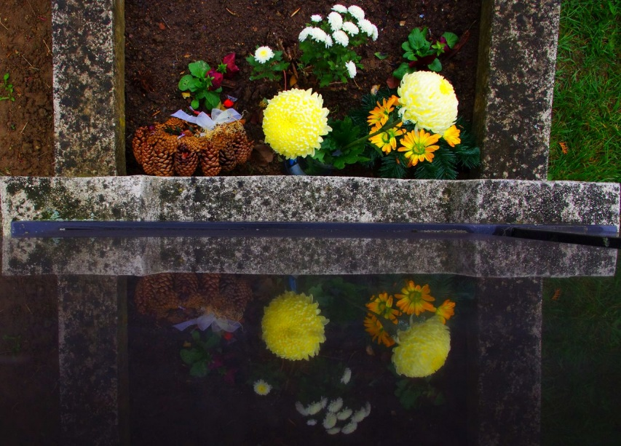
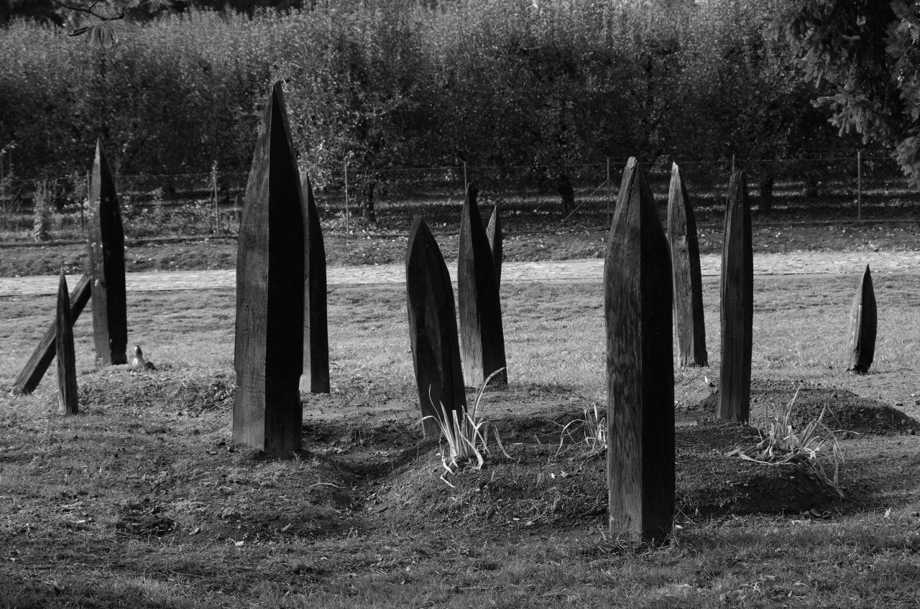
A nyár a kirajzásról szól. Távoli tájak meghódítása. Napfürdő és lustálkodás. Az ősz a visszatérés évszaka. A sorok rendeződése a munkahelyen. A hőfokok mérsékletével a szabadságláz alábbhagy. Az iskolaépületek megtelnek. A kongást és kalapálást a keresett, néha megtalált, néha végképp elveszett szavak váltják fel. Az igazi visszatérés az ősi, örök időbe és az eleink földjére történik. Visszatérés egy főhajtás, egy szál virág, egy könnycsepp erejéig. Megállni a sírhalomnál, támasztékot keresni a kőben, a fában és az égre függeszteni a tekintetet. Mert akik vagyunk, a lent és a fent egyenletéből bontakozhat ki. Szerencsés vagyok, hogy ezen az őszön nem maradtak némák azok, akik a végességet a múlhatatlanra cserélték. Amikor hazaértem, a cipőmről a szatmárcsekei, kisszekeresi rögök málltak le. Pusztán egy darab föld. Talpalatnyi, a megmaradás, egy sárcsomó? Jó lenne bizton tudni, melyik.
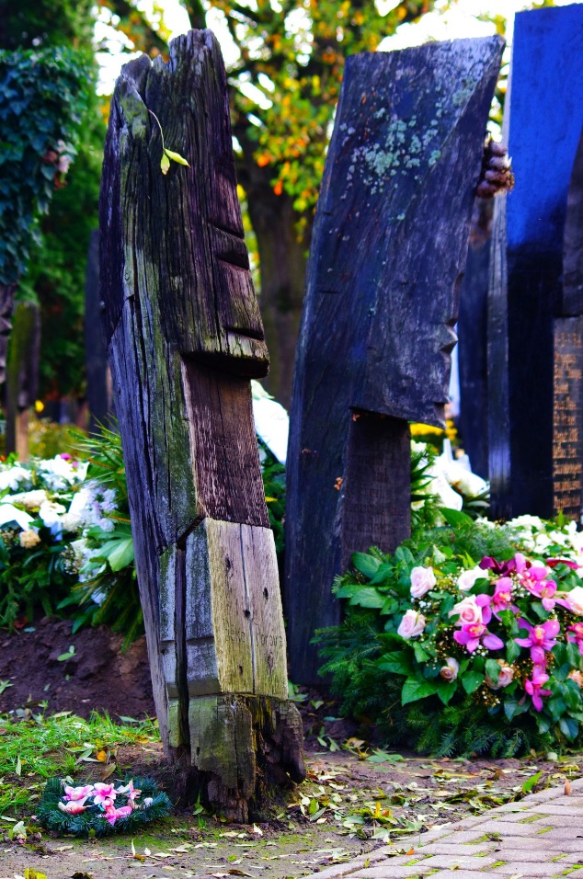
Nem volt verőfény. Csak kacsingatott, csak hitegetett. Szerencsére az utat nem kellett keresni, magától oda vitt a lábunk. Jóanyám már előre elkészült a sírokkal. De nekem mégis az hozott megnyugvást, hogy egy-egy szál virággal megjelenek ott, ahol a csontok mellett az életek sem felejtősek. Megjelenni. Végig ez zakatolt bennem. Mi az a belső kényszer, lüktető kialvatlanság, epekedő indíttatás, kötelességszerű emlékezés, közösségi félsz, ami a kifogások tengerét az idő ezen szegmensében lebontja? Mitől lesz egy pillanatra láthatóan fontos az, ami láthatatlanul életfundamentumként vagy élethiányként húzódik meg a mindennapok hátterében? Könnyű letudni az ügyet azzal, hogy ez a szokás. Aztán szintén beszélgetéspanel, hogy kell mindennek az ég és föld alatt egy nap, ami kirángatja az alkonyzónából. Esetleg elhangozhat: a jóérzés azt diktálja, hogy így cselekedjünk.
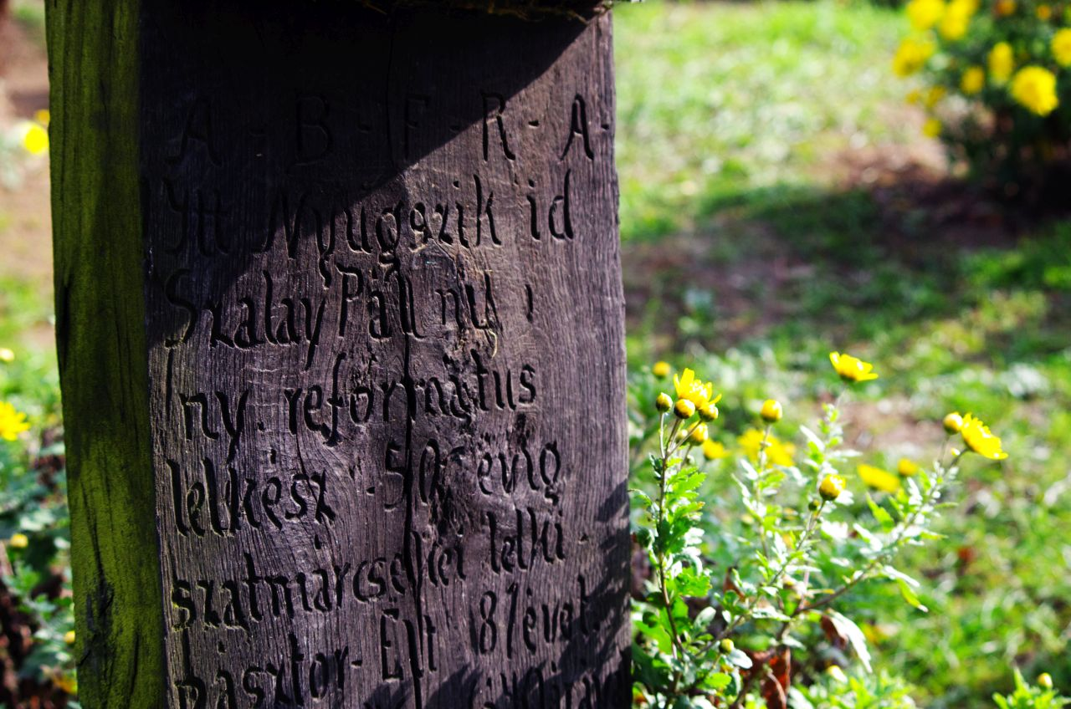
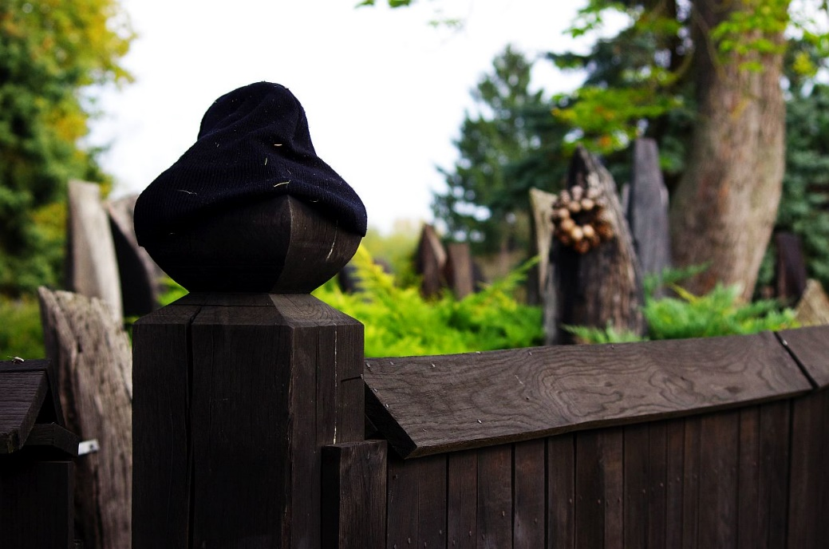
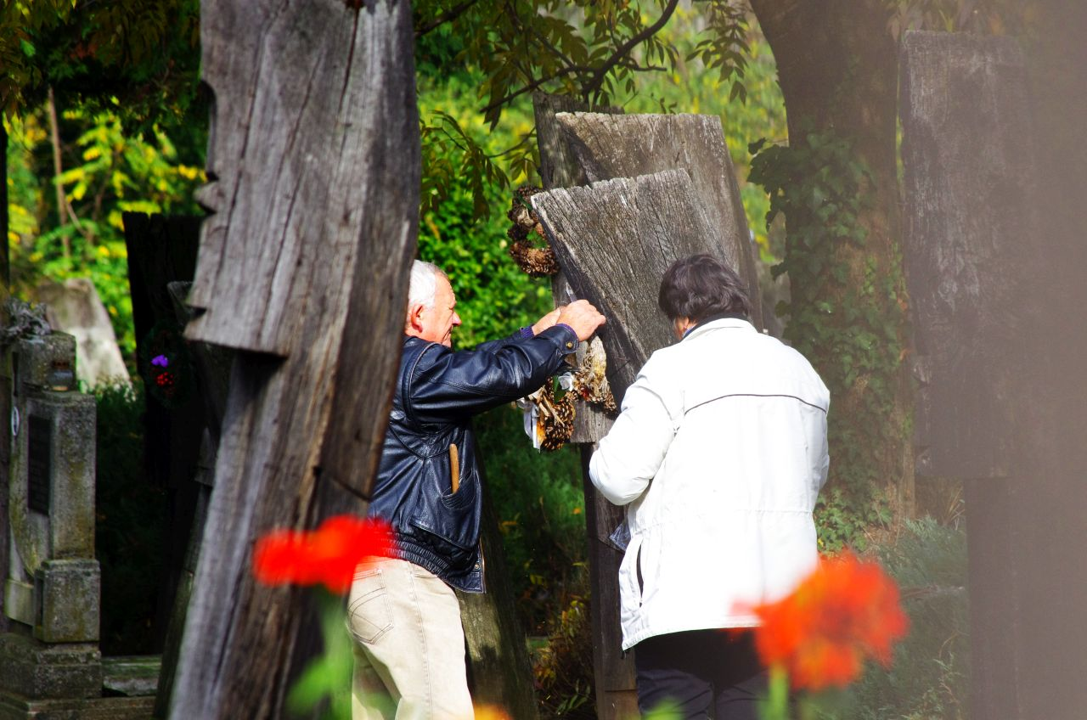
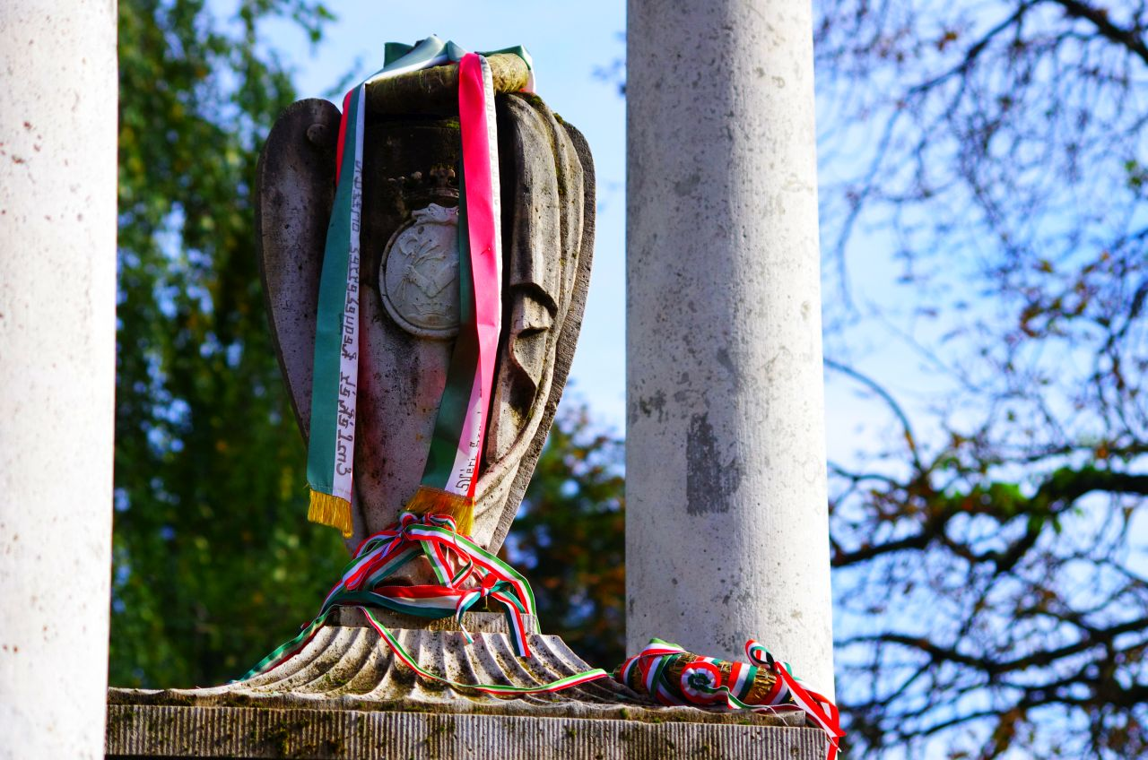
Hogyne lépném át a temető kapuját, mikor édesanyám nagynénje, Ducóka utolsó útja erre a helyre vezetett. Erdős Ignác református lelkész negyedik lánya, Ida végső tette karaktert adott derékba tört életének. Az örök idő különjáratának földi átszállójára kiváltképp gondja volt, és ezzel a család ősök előtti tisztelgését hosszú időre aláhúzta. 1979-ben szüleim Karlovy Varyba utaztak pihenni. Engem a nagyinál hagytak, ahol igazán jó dolgom volt. Ducóka minden idejét velem töltötte. Az Erdős lányok, nagyim Anna és a húga Ida testvérüket várták Jánkmajtisról. Magdolna és fia Pistu szülinapra érkeztek Szekeresre a sűrűn pöfögő Trabanttal. Anna ünnepe gyorsan megtelt tettekkel, szavakkal, nevetéssel, mosatlannal és jóleső fáradtsággal. Csak az a vödör virág maradt a csupafény előszobában, amit nagyapám toldatott a Rákóczi úti házhoz. Magdolna szánta volna szüleik sírjára, de a temetőlátogatás már nem ékelhette be magát az elfolyó idő repedéseibe. Ducóka, látva a kókadozó rózsákat, felkapta az októberi alkonyatban, és gondolatban már meg is járta a végső nyughelynek szánt parcellát. Gondolatban már ott volt és újra itthon, de haza már csak a teste került egy nyikorgó kerekű szekéren. A temetőben hirtelen rosszul lett, és a kerttel szemközti házban adta vissza nemes lelkét a Teremtőnek. Utolsó szavaival az elengedés nehézségét sóhajtotta: „Nem fogom már látni Lacikát.” Életem első emléke, amit nem elbeszélésekből skicceltem fel a szürkeállományom falára, Erdős Ida virrasztása. A halovány, sárga fényt szűrő lámpaburától megvilágított előszobába, ahol korábban a rózsák kókadoztak, most fekete kendős idős asszonyok gyűltek csokorba a durva ácsolatú padon, hogy annak a lelkészcsaládnak osztozzanak a gyászában, aki a falu minden házánál vigasztalt.
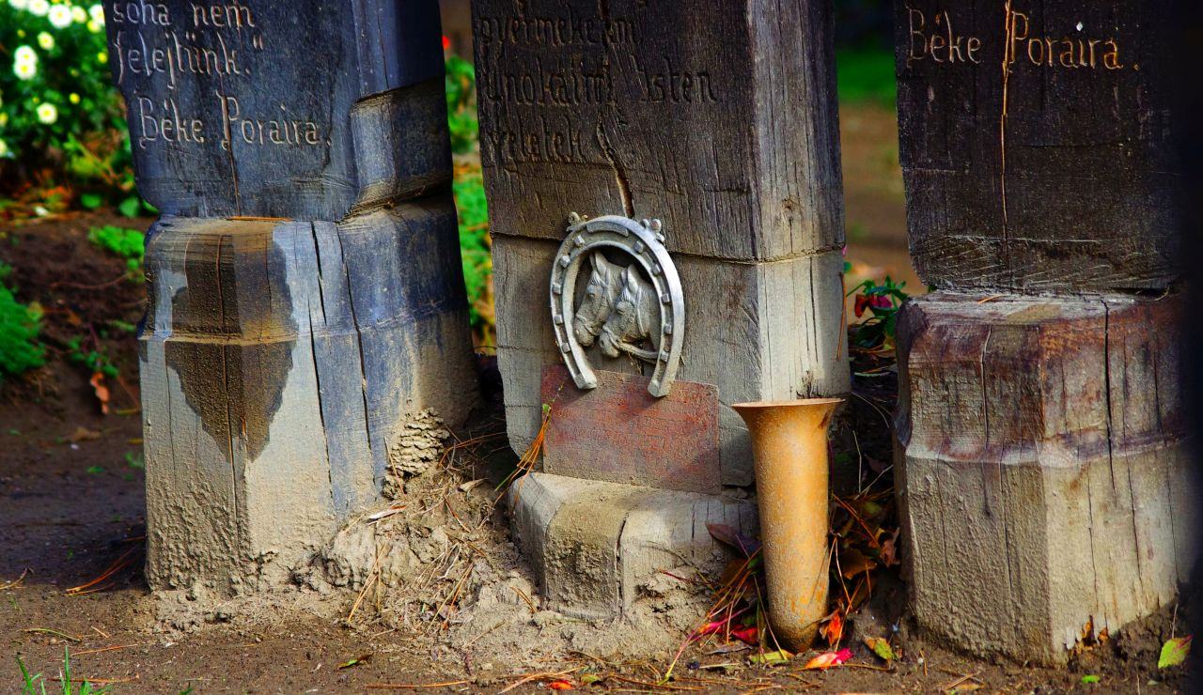
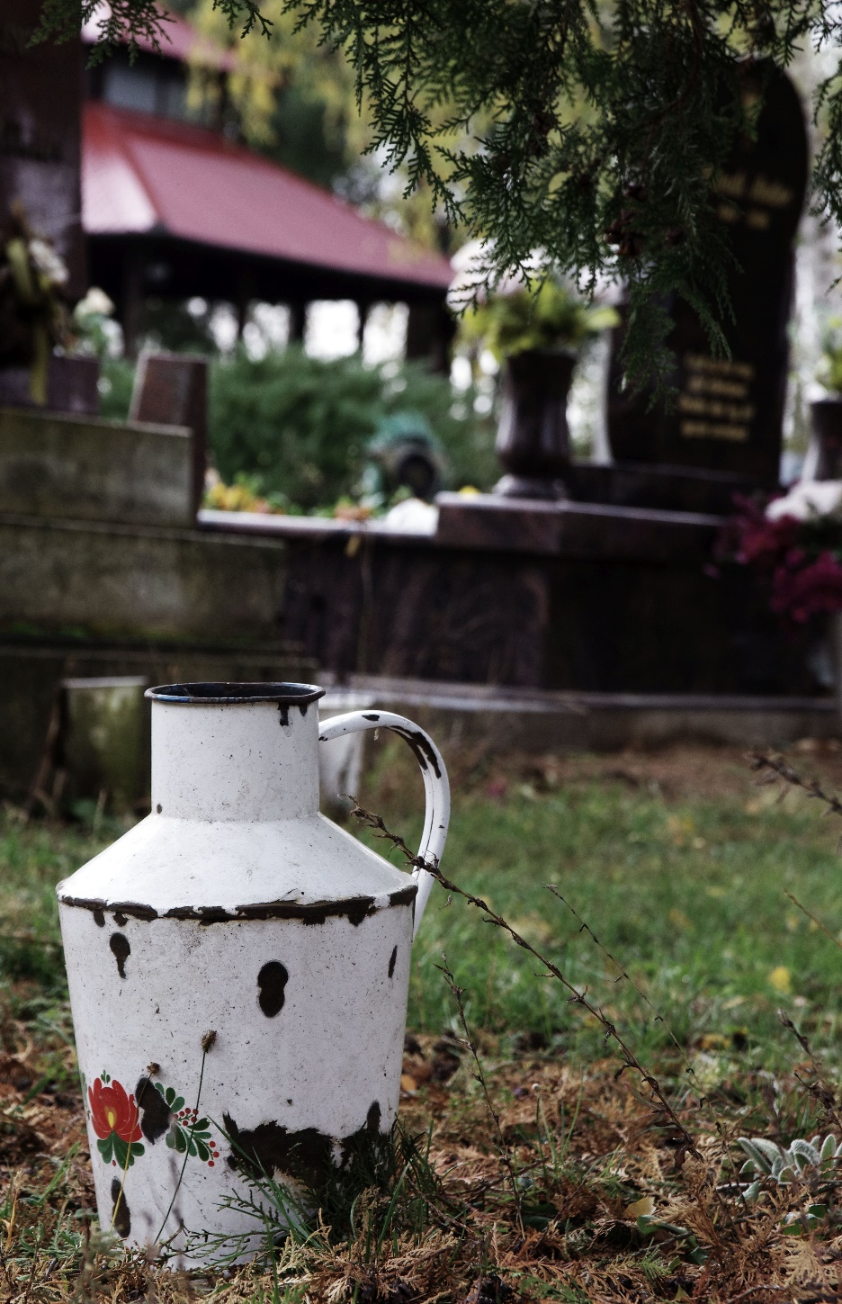
Mit is tudok az elköltözötteimről? Egyik nagyapámat sem ismerhettem. Anyai nagyapámat a halotti ágyán édesanyám borotválta. Nagyim minden reggel, felkelése után, az ágyban ülve hófehér haját fésülte és fonta. Kedvenc foteljában jobban szeretett és tudott idős korában aludni, mint az erre rendszeresített fekhelyén. A végső tisztességet megadó lelkész a nagy nyugalomról beszélt, ami jellemezte, de egy végtelenül aggódó feleség, édesanya és nagymama volt. Édesapám a reggeli tejeskávéja mellé Amerika hangját hallgatta a Philips rádióján. 200 temetési vázlat volt a fejében s hallgathattam, még abban az időben, amikor háztól temettek. Együtt apával a sor élén. Lobogott a szélben a palástja. Zengett az ének: „Nincs már szívem félelmére…” Kegyességét soha nem tette az ablakba, kivéve egyszer. Nyugdíjas korában, meglátogattuk csekei halottainkat. Megálltunk szülei, nagyszülei, testvérei sírjánál, és hálaadó imádságot mondott fennhangon. Kivételesen nem másokért közbenjárva, nem a hivatását gyakorolva tette, hanem lelki hidat képezett az e világ és túlnan, a családunk két partja között.
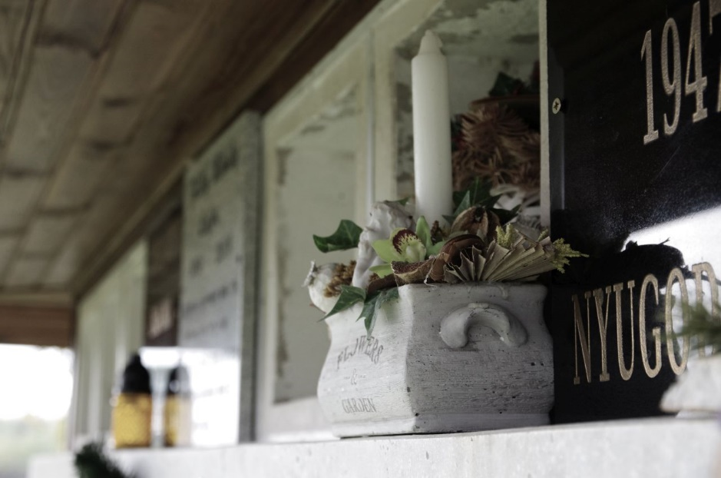
Tőle halottam azt a kifejezést, hogy haláltánc. Emlékszem, így fogalmazott: a halál válogatás nélkül táncba hív fiatalt, időset, gazdagot, szegényt, okosat és együgyűt. Nincs kivétel és nincs kivételezés. Edgar Alan Poe, aki a halál egyik kiapadhatatlan megéneklője, kifinomult érzékkel veti pappírra a rettenetet. A vörös halál álarca című novellájában a félsz ott rejlik minden álca mögött. Ki kéri fel a másikat egy táncra? A színes, díszes, fényes alteregó takarásában akár ott rejtezhet maga a végzet. Bár hívatlan, bár kéretlen az estély, vendégei között megjelenik a kitaszított, a nem kívánatos, a megbélyegzett kaszás. Ugyan szeretnénk megválasztani a helyszínt, a módot, az időt, de ezek kívül esnek a befolyásunkon. A legváratlanabb, legemelkedettebb vagy a legesetlenebb pillanat is lehet fekete randevú. „Tolvajként jött az éjszakában. S egyre-másra estek össze a mulatók tobzódásuk vérharmatos csarnokaiban, s úgy lelték halálukat.” Ady Endre madarak násztáncaként ábrázolja az életből való kivonulást. „Megyünk az Őszbe. Vijjogva, sírva, kergetőzve, két lankadt szárnyú héja-madár.” Belenyugvó, lemondó, tudomásul vevő taktusok követik egymást. S a zárás maga a váltás, az új nemzedék, aki újra él minden ölelést, minden csókot. Mintha magából a fekete zongorából szállnának fel ezek a futamok.
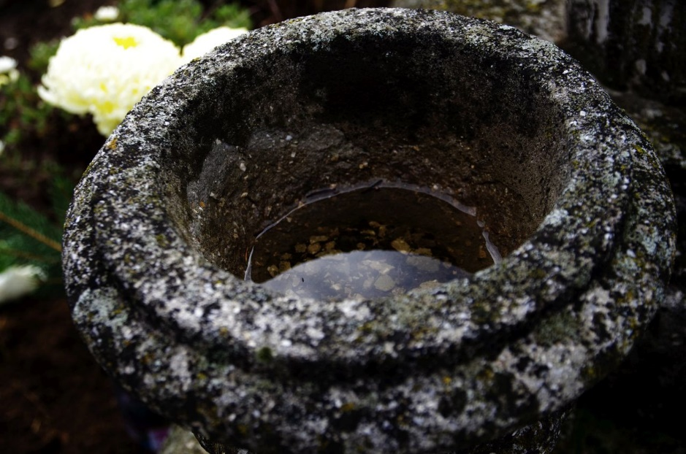
Megszemélyesítjük, kézzel foghatóvá tesszük, mintha nyakon akarnánk csípni, tetten akarnánk érni. Talán rápiríthatunk, meg ejnye-bejnyézhetjük, fityiszt mutatva kicsusszanhatunk a markából? Isten maga vált kézzel foghatóvá Fiában, az ember pedig istent játszva megidézi a mozivásznon a halált egy jólfésült ficsúr személyében. Bizton mondhatjuk, hogy nem volt még ily nehéz dolga Anthony Hopkinsnak, mint amikor Brad Pittel kellett tárgyalnia. Ha eljön Joe Black című film a zárás kompozíciójának mesterműve. A halál, aki mit sem tud az életről, s az ember, aki felettébb iskolázatlan a halál dolgában. Van mit tanulniuk egymástól.
Nincs még két egymástól ennyire távoli világ. Idegen test, egyik a másikban. Nem csoda, hogy a gyász nem szívleli az élet habzsolásának jellemzőit. Korábban a tor kimerült a kenyérben és sóban, ezzel együtt a hangoskodás, a tánc, a hisztéria sem trendi. Aki e vétséget elköveti, bűnhődjön úgy, mint az Othbertus-i legenda vétkesei: egy éven keresztül mágikus erejű körtáncot lejtsen a temetőben. Hajlókázunk, teszünk-veszünk, ültetgetünk a sír körül, rítusunk, mint egy tánc, amiben oly sok kérdőjel és kétség elmerül.
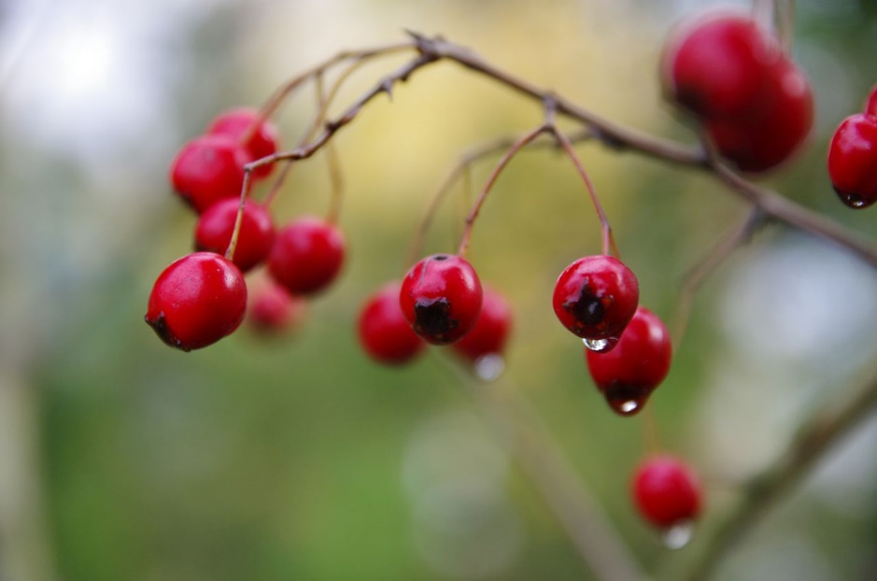
Miközben a csekei temetőkapun kilépek, apai nagyanyám hozományára gondolok. Az ebédlő garnitúra nagyasztalára, ami toldással bővíthető. Az enyhén hajlítottlábú asztal körül számba veszem az enyémeket, készülve a nagy vacsorára, aminek a székhelye a mennybe, időpontja az örökkévalóságba helyeződött át. Most még ki innen, ki onnan gyűjti a rőzsét, süti a kenyeret, préseli a hegyoldali édes-savankás levet. S amíg innen az egy terített asztal ád új erőt, onnan az Úr készít új jeruzsálemi háztetőt. Mert rendíthetetlen hiszem: a lélek él, kisvártatva, de találkozunk. Csak az vész, mi veszendő, csak az bomlik, aminek bomlania kell. Teker ma is az öreg Isten az orsón, a nyúlfarknyi rész, már csak mi vagyunk.
„Bűnhődünk, de bűnhődésünk
mégsem büntetés,
nem válthat ki poklainkból
semmi szenvedés.
Roppant hálóban hányódunk
s éjfélkor talán
étkek leszünk egy hatalmas
halász asztalán.” (Pilinszky János)

Telkibánya-Benczúrfalva, 2018. november 1.

(A meditáció, áhítatos elbeszélés becsült szerzőnk, Szalay László Pál telkibányi református lelkész műve, és a maga fényképezte fotókkal közöljük.)

